**基于 Web 的合同管理系统使用手册**

**一、系统概述**

本系统是一个基于 Web 的合同管理系统，采用 B/S 架构，主要用于合同的全流程管理，包括起草、定稿、会签、审批、签订、查询、统计等，同时具备用户管理、角色管理和权限管理等功能，为企业提供高效实用的合同管理解决方案，提升工作效率与规范性。

**二、系统环境准备**

**（一）数据库**

1. 安装与创建：本系统使用 MySQL 作为数据库，请确保已安装 MySQL，并创建名为contract的数据库。
2. 数据导入：将SQL/contract.sql文件中的内容导入到数据库中，可使用以下命令：

bash

|  |
| --- |
| Bash mysql -u [username] -p [database_name] < [database_name.sql] |

其中，[username]为本地 MySQL 的用户名，[database_name]为数据库名称（即contract），[database_name.sql]为 SQL 文件名（即contract.sql）。  
3. 数据导出：若要将数据库导出为SQL文件，可使用mysqldump命令：

bash

|  |
| --- |
| Bash mysqldump -u [username] -p [database_name] > [database_name.sql] |

1. 版本要求：MySQL 最好使用5.7 - 8.0版本，因为部分操作（如check等命令）在 MySQL 5.7 中虽不报错但不支持，建议使用触发器代替。

**（二）依赖安装**

1. 前端依赖

* 使用npm install [xxx]命令安装以下依赖包：axios、vue-router、pinia、pdf-lib、charts（用于合同统计页面的数据可视化）。
* 安装 Naive - UI 的 Vue 3 组件库，使用如下语句：

bash

|  |
| --- |
| Bash npm i -D naive-ui |

1. 后端依赖：使用npm install [xxx]命令安装express、mysql2、cors、dotenv。

**三、系统启动**

1. 启动后端服务：确保当前处于contract目录下，在终端中输入以下命令：

bash

|  |
| --- |
| Bash cd backend node app.js |

1. 启动前端服务：重新启动一个终端，目录切换到contract目录下，输入以下命令：

bash

|  |
| --- |
| Bash cd frontend npm run dev |

1. 访问系统：打开浏览器，输入http://localhost:5173/即可访问前端页面。

**四、系统操作指南**

**（一）登录与权限认证，**

系统采用 B/S 架构，支持用户注册和登录操作，注册时需选择角色身份（合同操作员、管理员、用户）。在登录页面输入用户名和密码，点击登录按钮进行登录。若登录成功，将根据用户的角色和权限支持相应的功能。

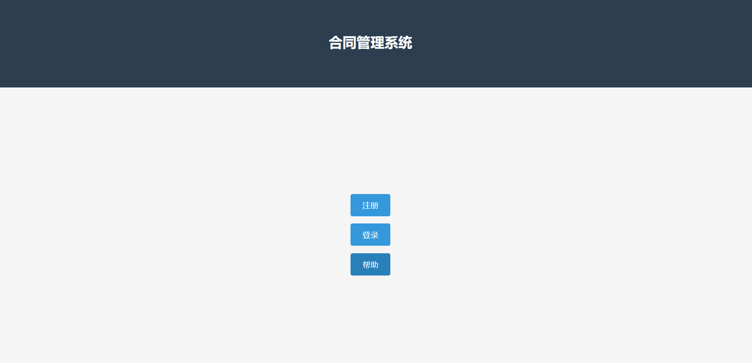

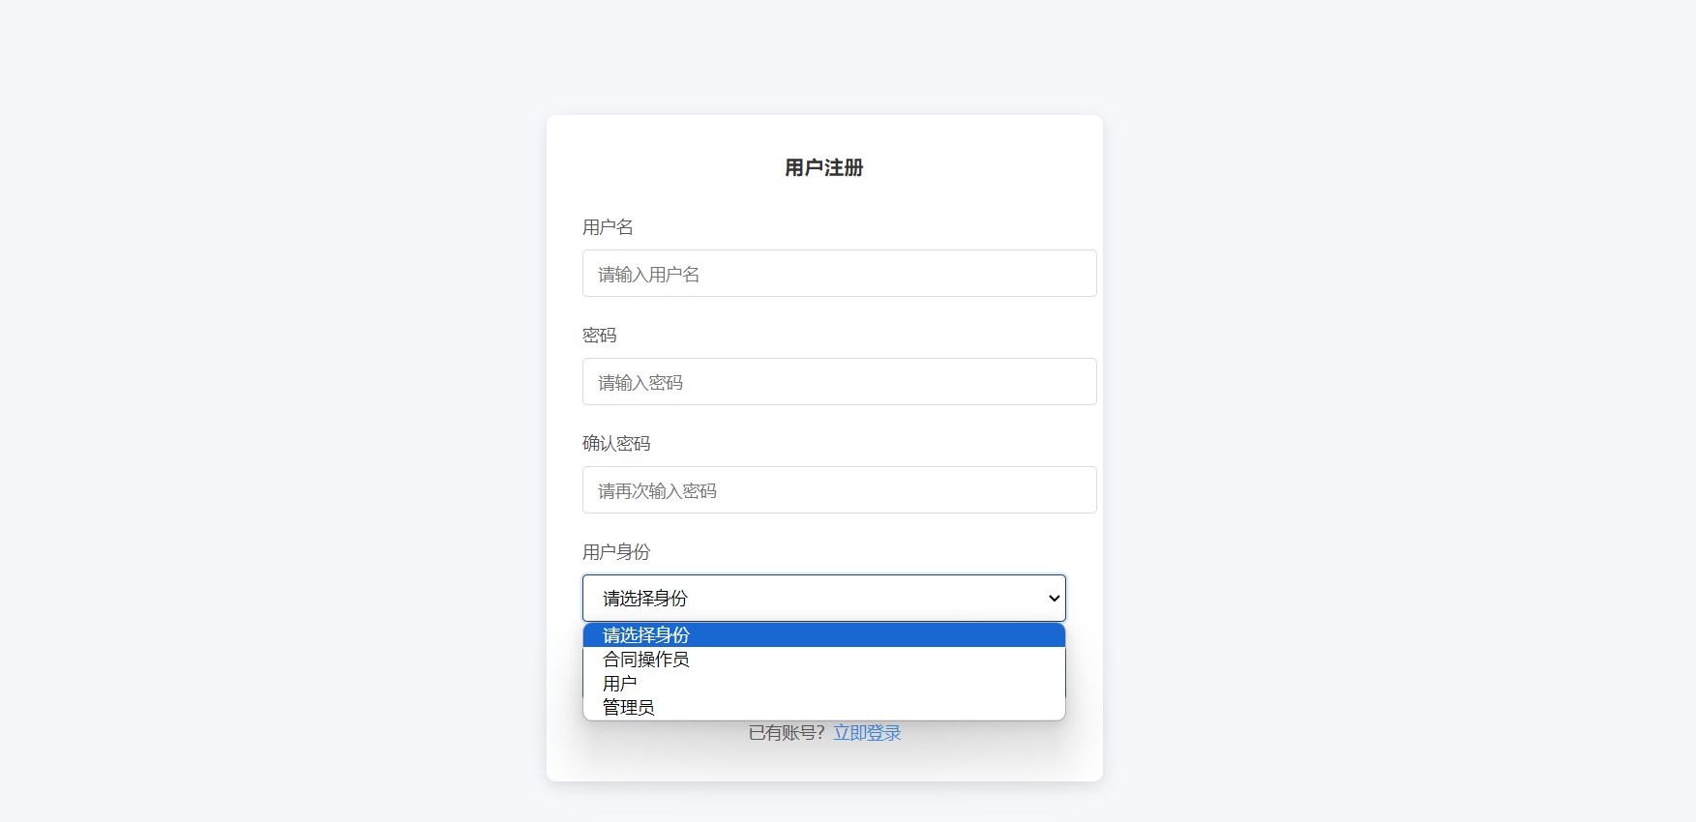

**（二）系统主页面**

菜单栏包含 “分配处理”、“信息查询”、“基础数据管理”、“系统管理”、“权限配置” 四个功能入口，点击相应选项可导航到对应页面。四个菜单均包含对应子菜单，点击父菜单可展开或收起子菜单。点击子菜单可跳转到相应页面。

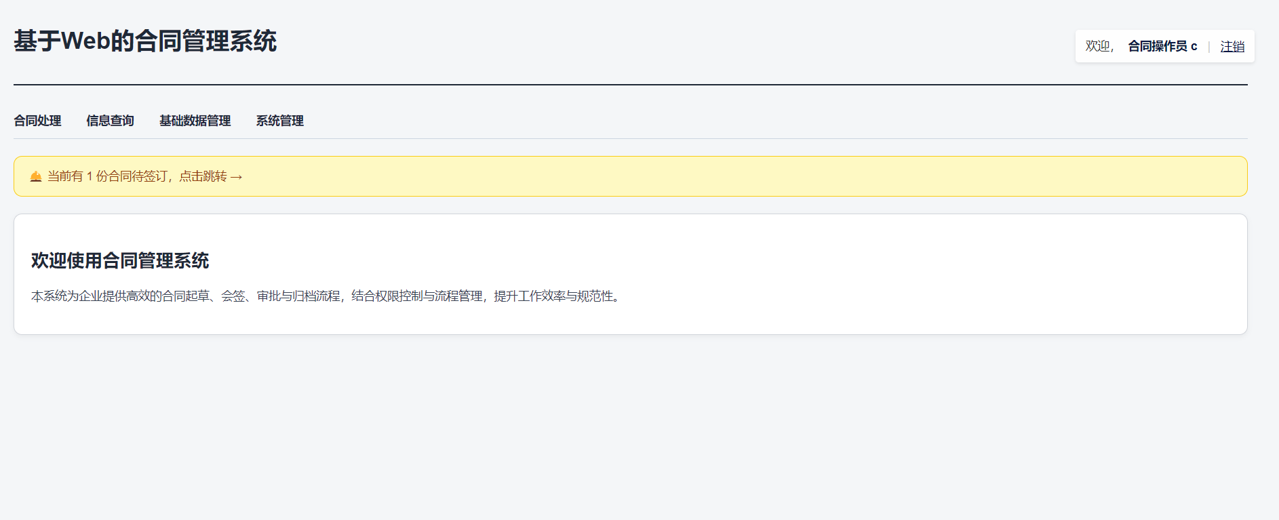

合同处理子菜单及跳转页面：

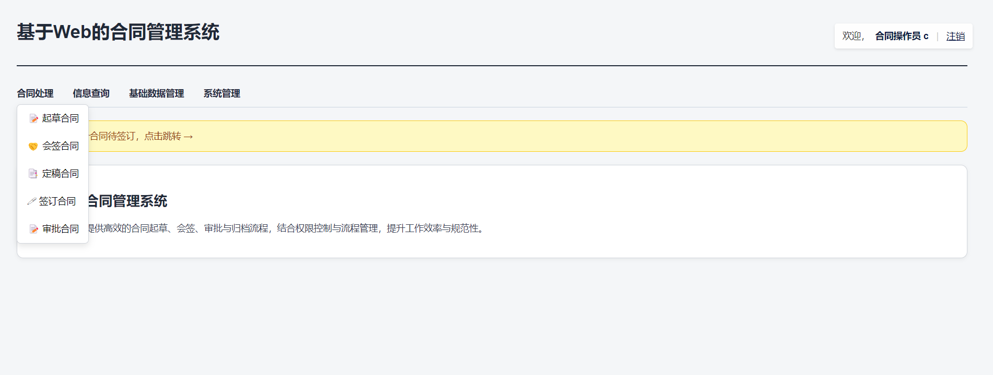

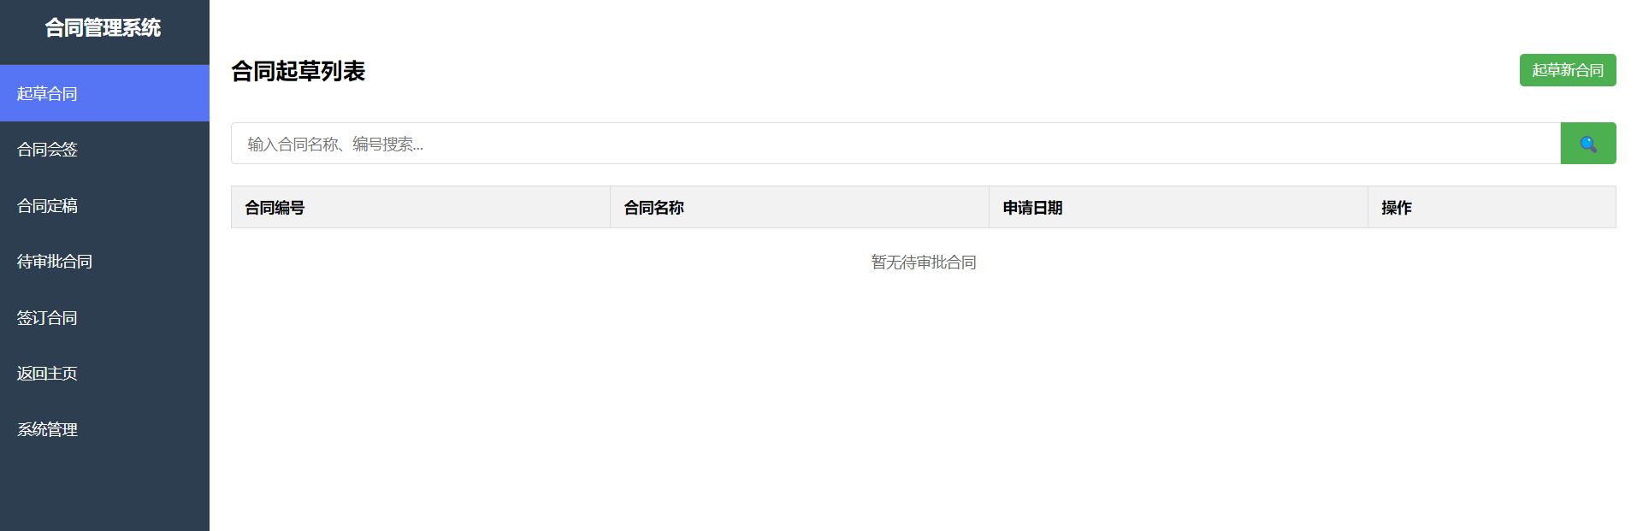

信息查询子菜单及跳转页面：

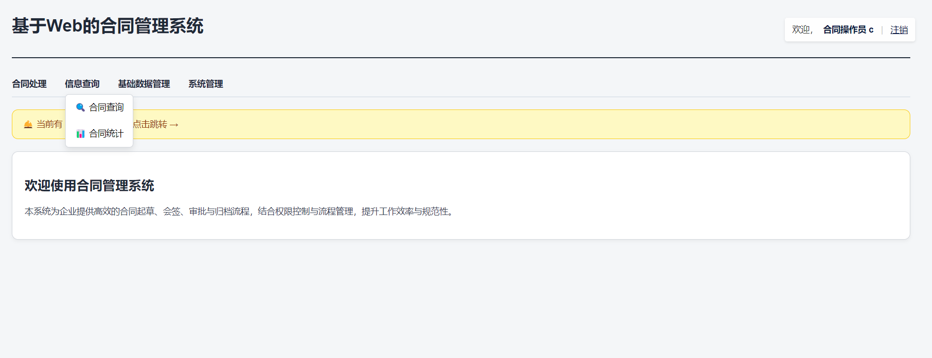

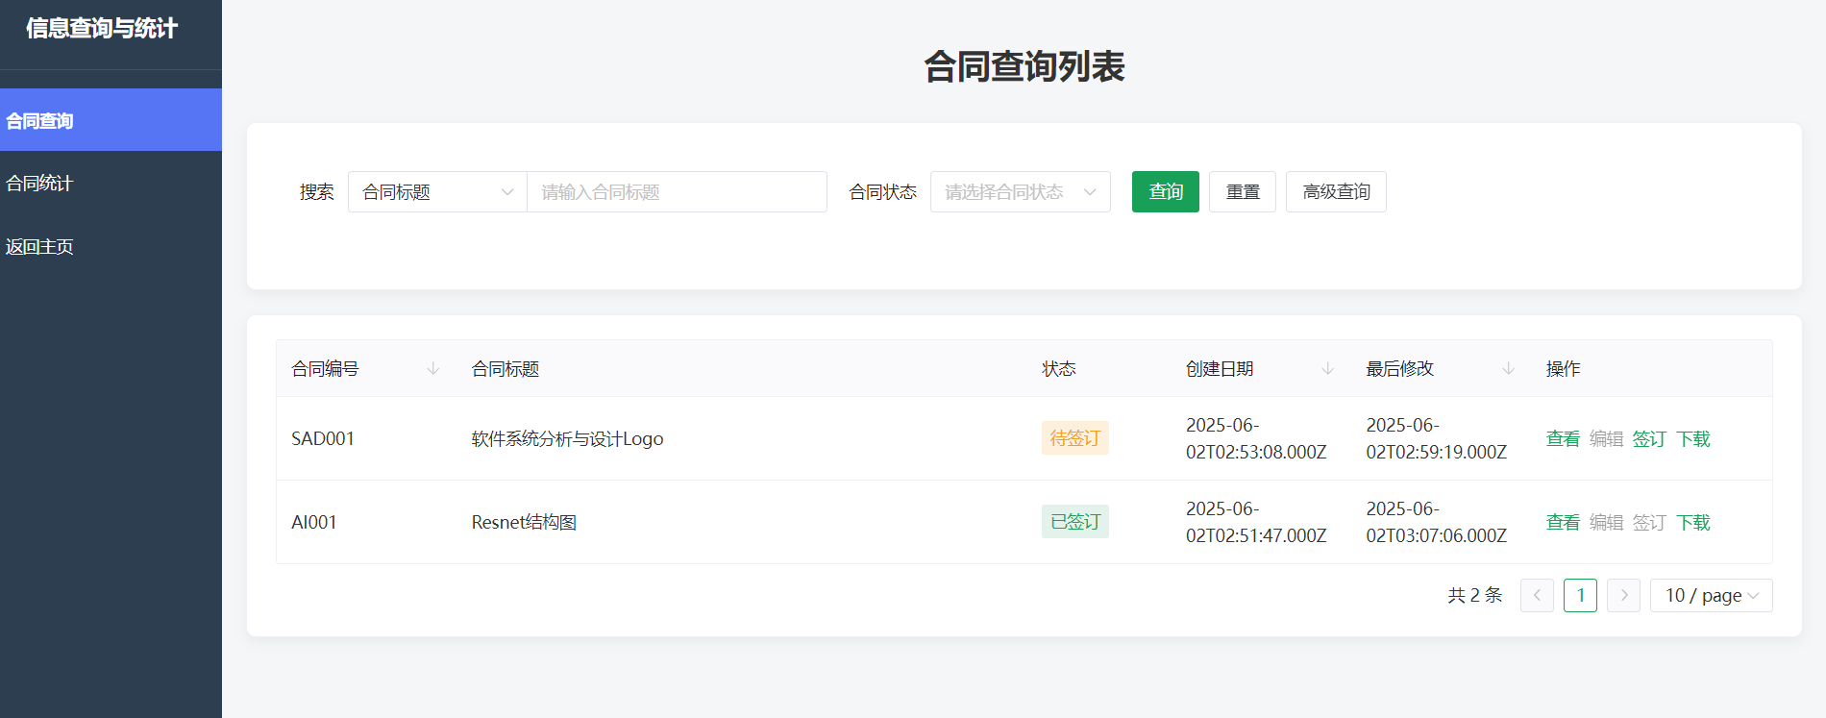

基础数据管理子菜单：

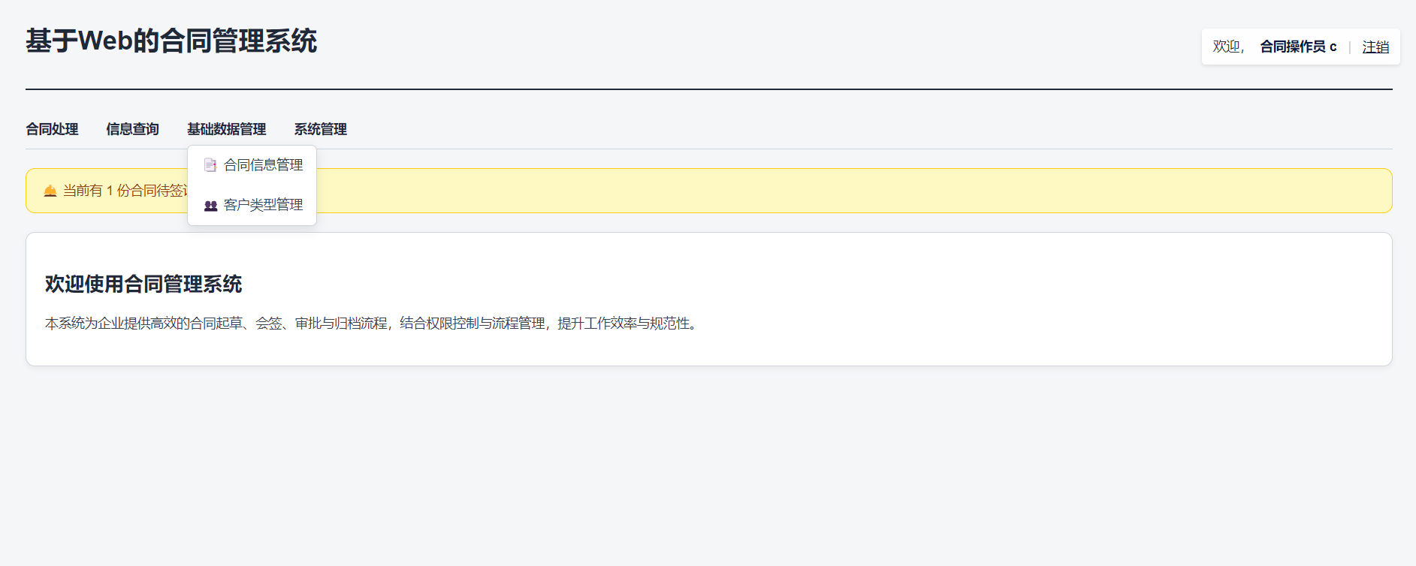

系统管理子菜单及跳转页面：

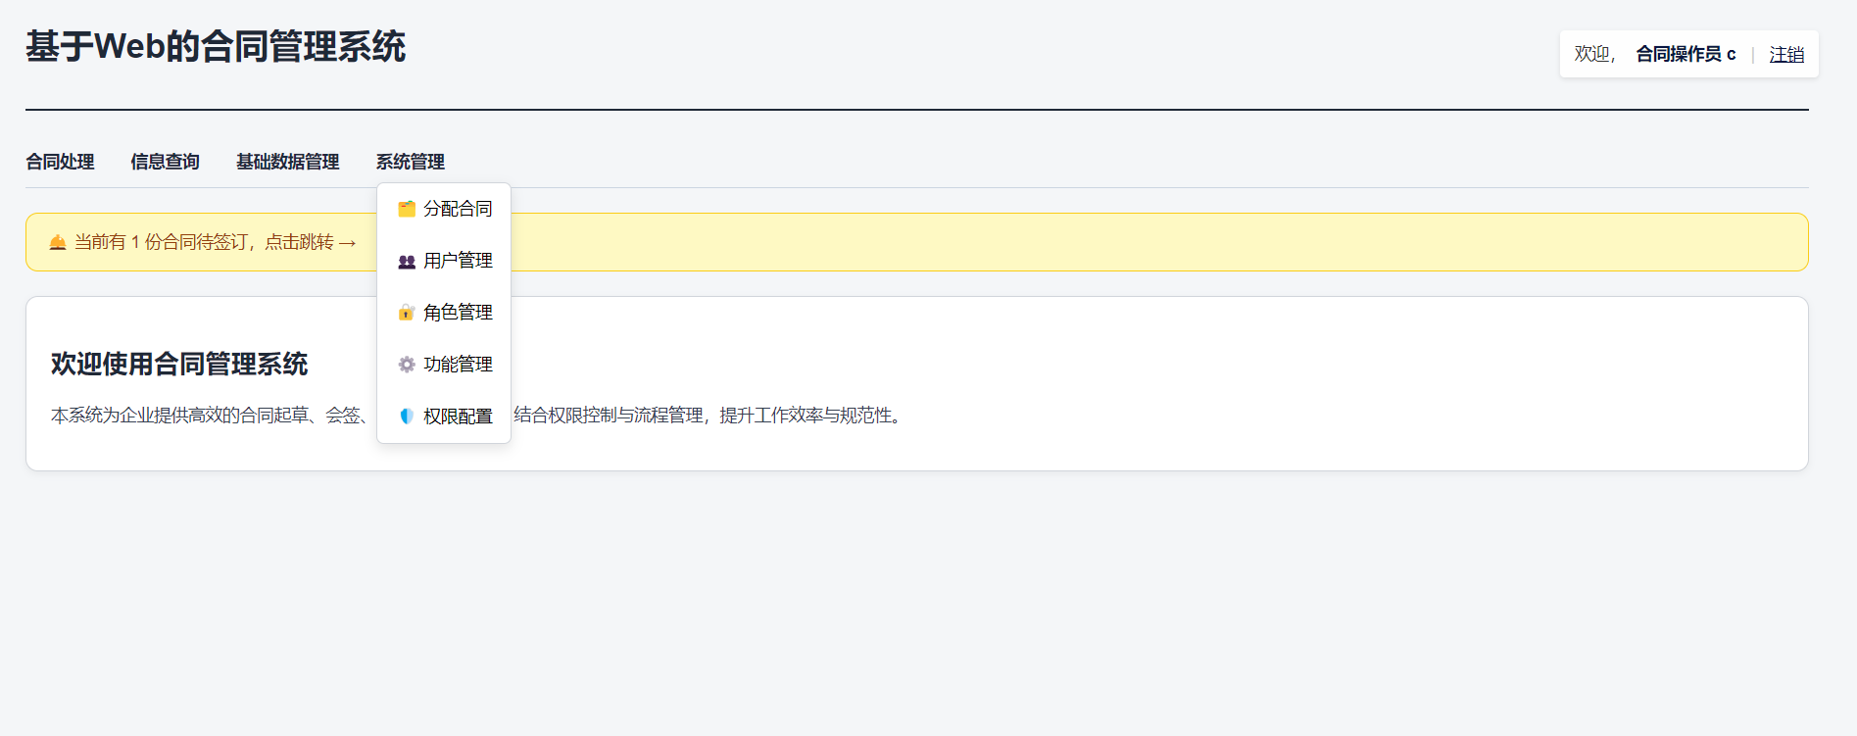

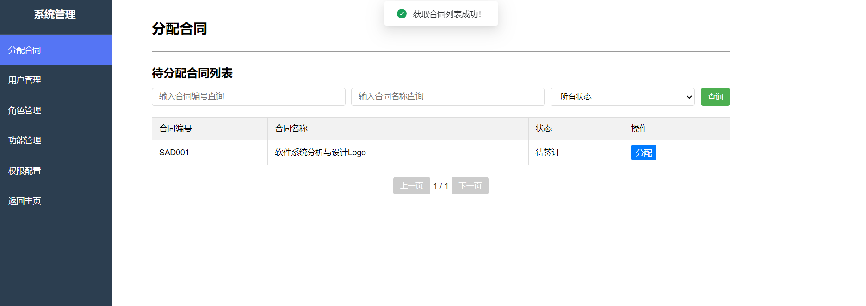

**（三）合同操作**

1. 查询合同

* 进入查询合同页面，可通过输入合同的相关信息（如合同编号、合同名称等）进行查询，也可进行高级查询。
* 查询结果将以列表形式展示，点击列表中的合同记录，可查看合同的详细信息，包括草稿信息、会签信息、定稿信息和审批信息等。
* 同时，查询页面可进行签订、下载等操作。点击查看还可查看合同详情并可进行打印、作废合同等一系列操作。

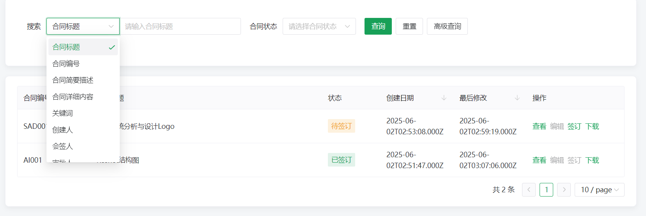

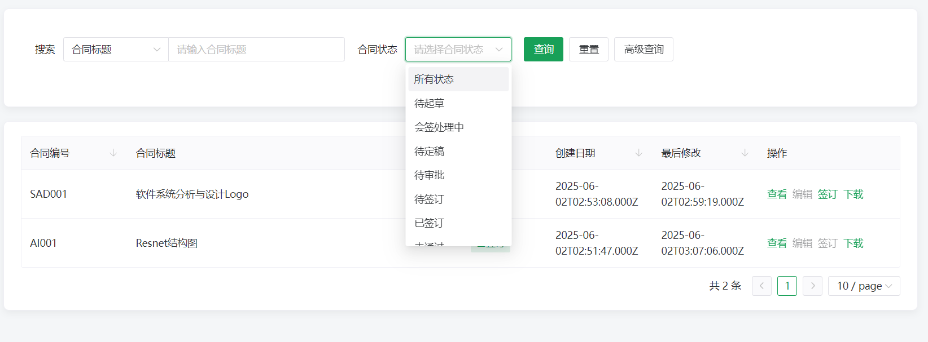

高级查询：

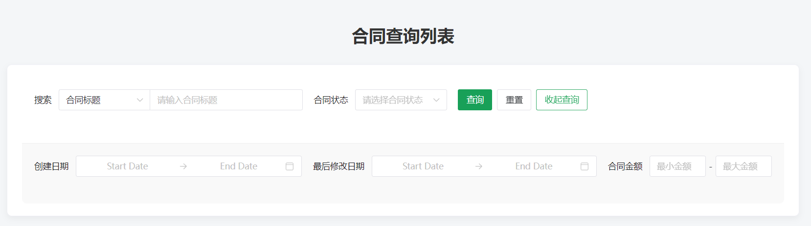

查看合同详情：

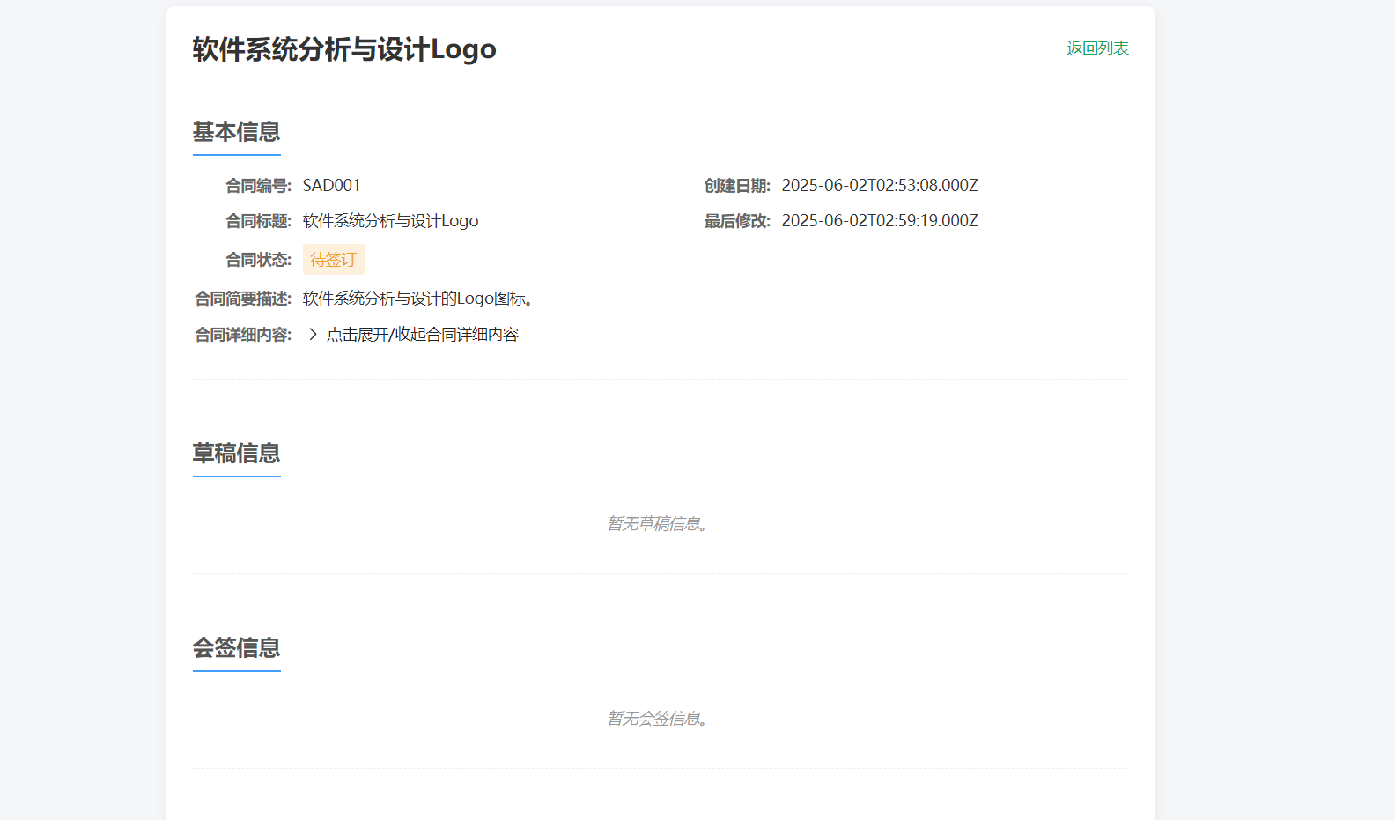

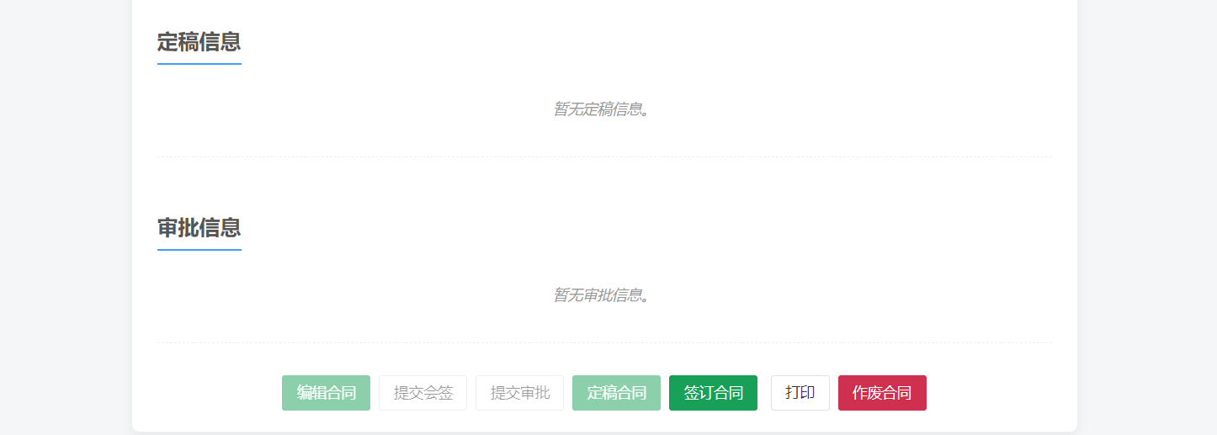

1. 合同统计

* 合同统计页面展现不同的统计信息和图表。

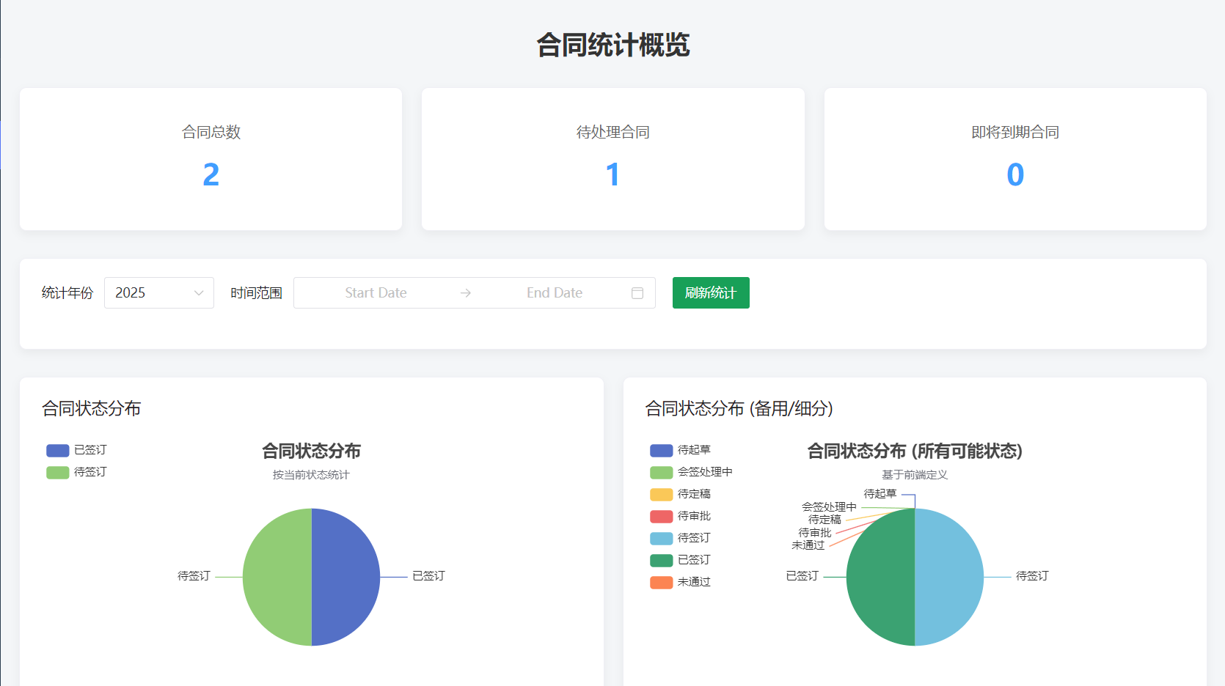

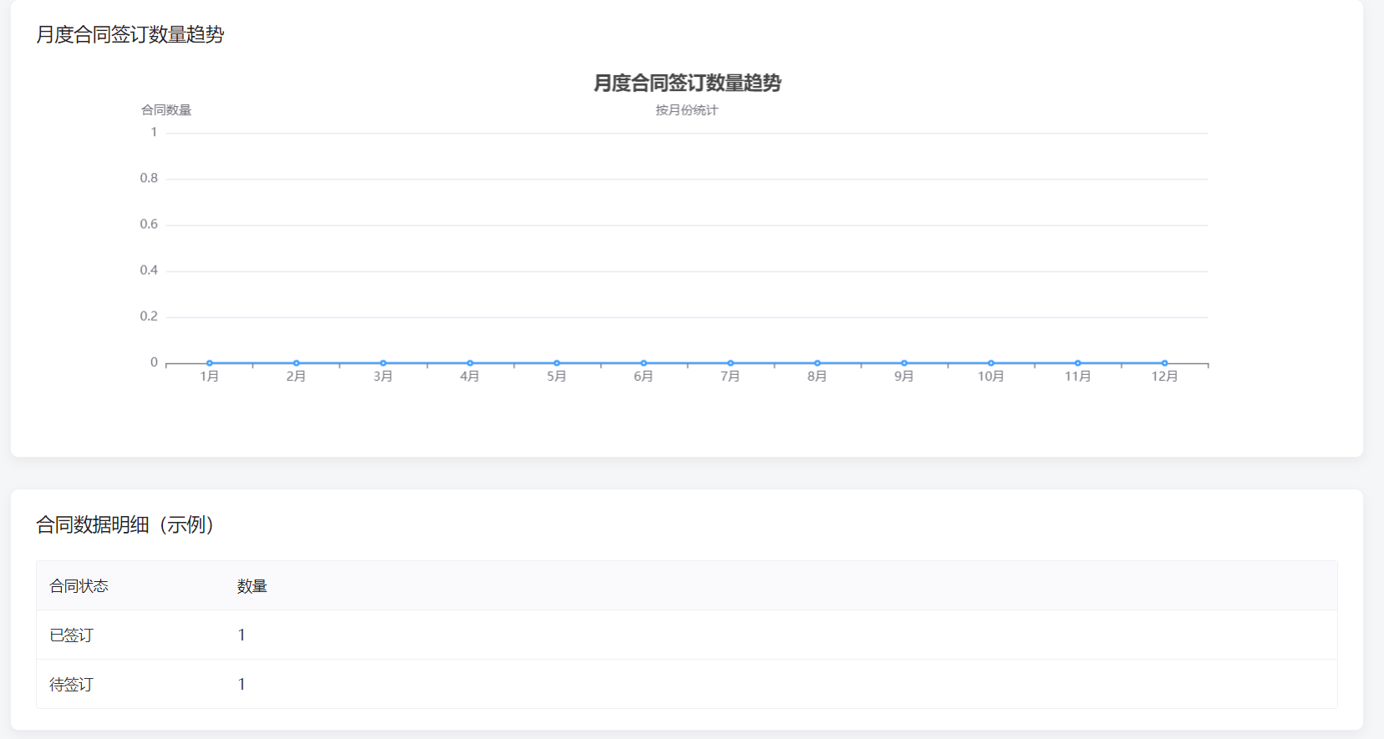

1. 起草合同

* 点击起草合同按钮，进入合同起草页面。
* 在页面中填写合同的基本信息，如合同名称、合同编号、合同内容等。
* 填写完成后，点击保存按钮，即可创建新合同文档。

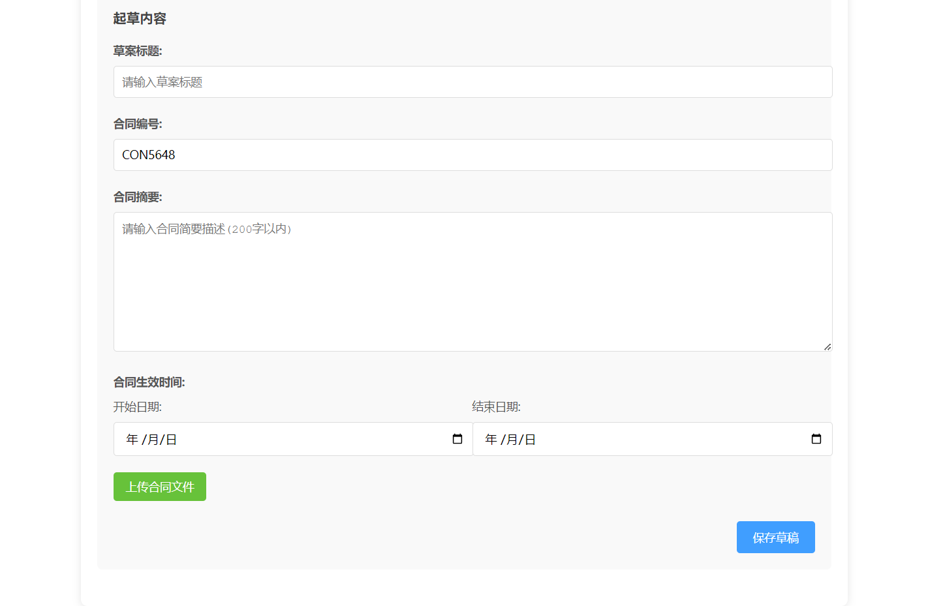

1. 定稿合同

* 在合同查询列表中，选择需要定稿的合同，点击定稿合同按钮。
* 可下载初稿文件进行查看和修改，修改完成后，上传定稿文件。
* 确认定稿信息无误后，点击提交按钮，完成合同定稿流程。

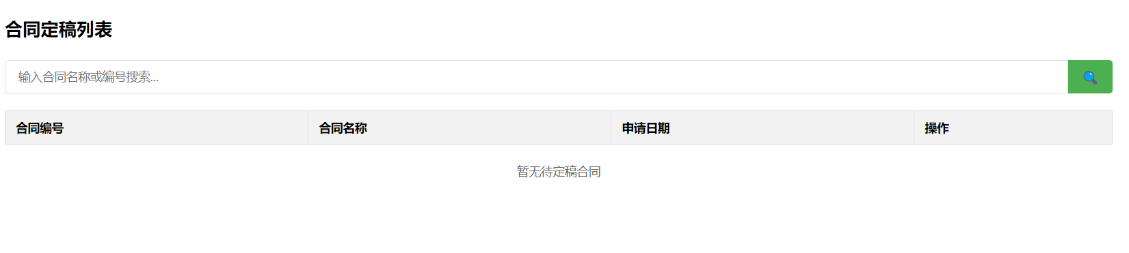

1. 会签合同

* 进入会签合同页面，可查看待会签的合同列表。
* 点击合同记录，查看合同信息，并在会签内容区域输入会签修改意见摘要。
* 输入完成后，点击提交会签按钮，执行合同会签流程。

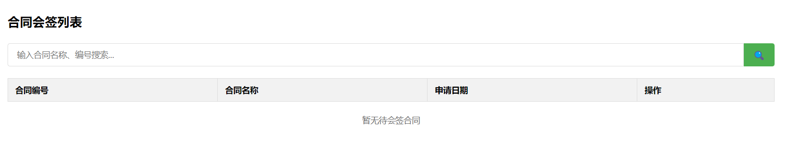

1. 审批合同

* 进入审批合同页面，查看待审批的合同列表。
* 根据合同情况，选择审批结果（通过或不通过），并可输入审批意见。

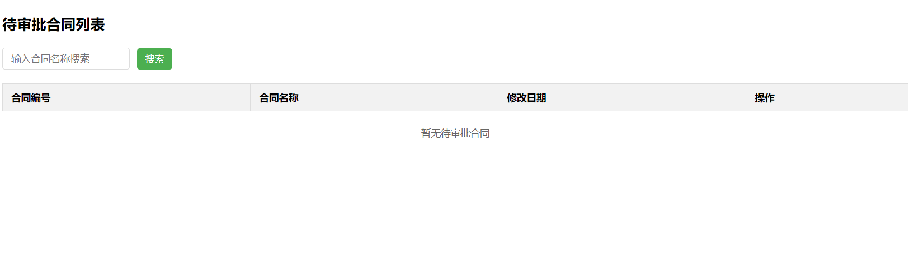

1. 签订合同

* 进入签订合同页面，查看待签订的合同列表。
* 点击合同记录，确认合同信息无误后，点击签订合同按钮，执行合同签订流程。

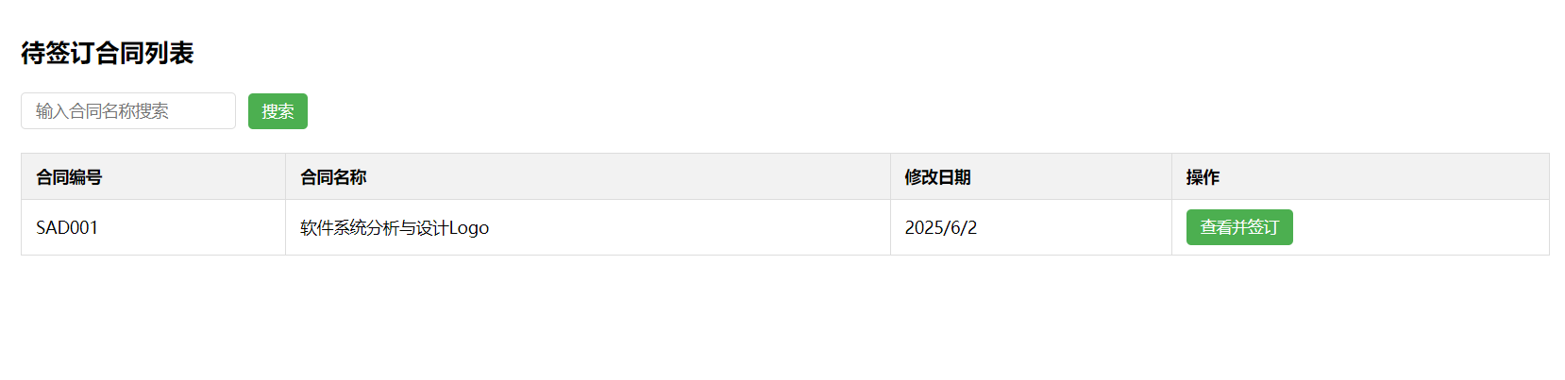

**（四）用户与角色管理**

1. 用户管理

* 新增用户：点击用户管理页面的添加用户按钮，进入新增用户页面。填写用户的基本信息，如用户名、密码、角色等，点击保存按钮，创建新系统用户。
* 编辑用户：在用户列表中，选择需要编辑的用户，点击编辑按钮，修改用户信息，修改完成后点击保存。
* 查询用户：在用户管理页面的搜索框中输入用户 ID 或用户名，点击查询按钮，可查询和浏览用户信息。
* 删除用户：在用户列表中，选择需要删除的用户，点击删除按钮，系统会弹出确认提示框，确认后删除系统用户。

1. 角色管理

* 新增角色：点击角色管理页面的添加角色按钮，进入新增角色页面。填写角色名称、角色描述等信息，点击保存按钮，创建新系统角色。
* 编辑角色：在角色列表中，选择需要编辑的角色，点击编辑按钮，修改角色信息，修改完成后点击保存。
* 查询角色：在角色管理页面的搜索框中输入角色 ID 或角色名称，点击查询按钮，可查询和浏览角色信息。

**（五）功能管理**

1. 添加功能：点击功能管理页面的添加功能按钮，进入添加功能页面。填写功能 ID、功能名称、功能描述、父功能 ID 等信息，点击保存按钮，添加新功能。
2. 查询功能：在功能管理页面的搜索框中输入功能 ID 或功能名称，点击查询按钮，可查询和浏览功能信息。
3. 查看功能：在功能列表中，点击查看按钮，可查看功能的详细信息。
4. 删除功能：在功能列表中，点击删除按钮，系统会弹出确认提示框，确认后删除功能。

**五、开发说明**

1. 数据库操作：由于数据库中的内容是通过mysqldump进行导出的，直接修改可能造成一些问题，建议在本地修改数据库后进行导出，替换掉原有的SQL/contract.sql文件。
2. 后端 API 编写：后端backend文件夹下的app.js文件是后端服务的入口文件，充当后端 API 的中转作用，将请求转发到对应的路由处理函数。编写 API 时注意将一类功能新建一个 js 文件，在文件中编写，不要直接写在app.js中。
3. 前端组件管理：对于前端中常用的组成部分，如侧边栏，应建立在component文件夹下（类似于Siderbar组件），便于在其他文件中使用。
4. 权限认证：由于系统采用 B/S 架构，在每个页面都需要进行权限的认证，可以添加对登录状态的记录。
5. DBUtils.js 使用：DBUtils.js放的是 DB 连接，除了db.async.run和db.async.all以外不应该出现其他方法，传的时候也不要传这个文件。

**六、常见问题解答**

1. 数据库导入失败：请检查 MySQL 是否已正确安装，数据库名称是否正确，以及 SQL 文件路径是否正确。
2. 依赖安装失败：请检查网络连接是否正常，npm 版本是否兼容，可尝试清除 npm 缓存后重新安装。
3. 系统无法访问：请检查后端和前端服务是否已正确启动，端口是否被占用。
4. 操作无权限：请检查当前用户的角色和权限是否足够，如有问题可联系系统管理员进行权限调整。

以上就是本合同管理系统的详细使用手册，如有其他问题，请随时联系技术支持人员。